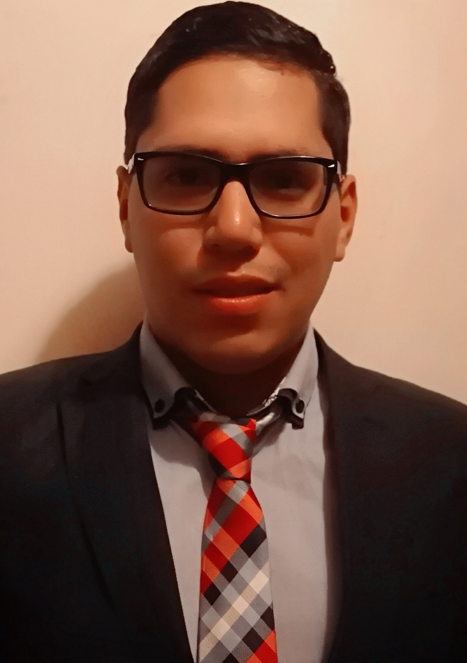
JOSE RAFAEL REYES REYES
INGENIERIO INDUSTRIAL
29 Años
Identidad: 0801-1989-26739

Tegucigalpa, Francisco Morazán, Distrito Central.
Col.21 de Octubre, Sector #2, casa 1809
Estado Civil: Soltero

E-mail :joserafa.rr@gmail.com
TEL:22212785
CEL: 33083844
PERFIL Y AREAS DE INTERES

Licencia de Conducir: SI
Disponibilidad de viajar: SI
Disponibilidad de cambio de residencia: SI
Manejo de Personal: SI (mínimo de 15 personas)
Trabajo bajo presión: SI
Largar Jornadas de trabajo: SI

Área de Producción
Conocimientos: Medición de tiempos y movimientos, construcción y diseño de diagramas de procesos, Diseño de nuevos productos ergonómicos, uso de herramientas estadísticas para proyección de ventas, Conocimientos de sistemas de gestión ambiental(P+L),conocimientos básicos de las herramientas de Lean Manufacturing, Conocimiento de sistemas HACCP.

Área de Control de la Calidad
Conocimientos: Usos prácticos de las 5´S+1, conocimiento teórico sobre Sistemas de gestión de calidad ISO-9001, lectura de cartas de control, uso de herramientas estadísticas para control de calidad.

Área de logística y Distribución
Conocimientos: Conocimiento amplio sobre manejo de inventarios, diseño de rutas críticas , Gestión del almacén y programación de cargas y descargas, Método PEPS ,Programación de recepción y envio de Producto Terminado.

ESTUDIOS

2001-2006 Bachiller en Ciencias y Letras
Instituto Salesiano San Miguel

2007-2016 Estudiante de Ingeniería Industrial
Universidad Nacional Autónoma de Honduras(Tegucigalpa)

Congresos y Cursos:
-Congreso EMI 2013, Ciudad de Guatemala. “Tecnología y Desarrollo sostenible para la Industria Centroamericana”: realizado del 30 de Septiembre al 5 de Octubre
-Curso Seguridad Industrial: 14 de agosto de 2015.
-Curso ISO9001-2008: Sistema de Gestión de la Calidad: INFOP.
-Curso Microsoft Project: CEETI UNAH : 2015

IDIOMAS

Español: Natal
Ingles : Intermedio

EXPERIENCIA LABORAL

- 2008-2011 Variedades El Centro
Dependiente: Atención al Cliente

- 2011-2012 Grupo INTUR
(7 meses) Chili’s Grill & Bar Próceres

- Diciembre de 2016-Actualidad: EMSULA, AGUAZUL CD TEGUCIGALPA.
Administrador del Departamento de Operaciones de Trafico
Distribución y Logística

Funciones en Cargo Actual:

- Programación de envio(Zona Centro-Sur) y recepción de Producto terminado(EMSULA San Pedro Sula).
- Manejo y control de Inventario de Producto terminado y vacío , en Bodega de Producto No retornable.
- Manejo Y control de Inventario Retornable(Botellón).
- Manejo de Método PEPS en Bodega de Producto NO retornable.
- Realización de Planillas para personal Semanal y Quincenal.
- Manejo y Rotación del Personal Turno Diurno, Mixto y Nocturno.

REFERENCIAS LABORALES

Mariana Nicole Vásquez
AGUAZUL Tegucigalpa
Asistente de Producción
Teléfono 94391260

Rommel Zacarias Posadas
AGUAZUL Tegucigalpa
JEFE DEPARTAMENTO DE OPERACIONES DE TRAFICO ZONA CENTRO -SUR
Tel:94966378

Maynor Zúñiga
AGUAZUL Tegucigalpa
EX JEFE DEPARTAMENTO DE OPERACIONES DE TRAFICO ZONA CENTRO -SUR
Teléfono: 94811687

FORMACIONES ADICIONALES E INTERESES

Informática :

- Microsoft Excel: Nivel Intermedio
- Microsoft Word: Nivel Alto
- Microsoft Project: Nivel Intermedio
- Autodesk-AutoCAD: Nivel intermedio
- Microsoft Visio: Nivel Intermedio
- SAP
- Fussion bussines

